Мудры- йога для пальцев
способствующая улучшения здоровья.

Мудры йога - целебные руки. «Мудра» в переводе с санскрита означает "дарующий радость". Термин "мудра" имеет несколько значений. Он обозначает жест, мимическое положение рук, символ, а также определенные позиции глаз, тела и технику дыхания.
Сегодня мы познакомимся с «мудрами» для пальцев, которые способствуют улучшению здоровья.
По представлениям целителей Древнего Востока, на кистях и пальцах рук сконцентрированы проекционные точки внутренних органов. Каждый палец сопряжен с определенной энергией, обозначает свою стихию, регулирует функционирование одного или нескольких органов. Древние йоги знали, что, воздействуя на эти зоны определённым образом, эту энергию можно усиливать, стимулировать и перераспределять в организме.
Осознанная практика мудр значительно улучшит ваше психоэмоциональное и физиологическое состояние.
Выбранную «мудру» целесообразно выполнять не более 5–6 раз в день по 5–10 минут. Если практикуете несколько «мудр», отдыхайте между ними некоторое время. Зачастую уже через несколько минут после составления мудры человек начинает ощущать её благотворное воздействие на физическое и эмоциональное состояние.
Составляйте «мудры» осознанно — исключительно внутренняя установка и полнота переживаний превращает жест в «мудру».

Перед выполнением упражнений важно знать обозначение каждого пальца:
- Большой.
С помощью упражнений, проводимых с первой фалангой можно достигнуть улучшения работы желчного пузыря, второй фаланги - печени. Массаж этого пальчика простимулирует мозг, окажет положительное влияние на лимфатическую систему.
- Указательный.
Тонкий кишечник придёт в норму при работе с первой фалангой, упражнения на вторую фалангу окажут влияние на сердце. В целом палец регулирует желудочно-кишечный тракт, нервную систему, позвоночник.
- Средний.
Отдельное массирование первой фаланги поможет улучшить функционирование поджелудочной железы. Этот палец является путём к регуляции здоровья всего организма. Кишечник, мозговая деятельность, кровеносная и нервная системы - всё это сосредоточено в описываемом пальце.
- Безымянный.
Чтобы улучшить функционирование толсто кишечника, необходимо работать конкретно с первой фалангой. Вторая будет воздействовать на лёгочную систему. Массаж пальца поможет восстановить щитовидную железу, печень, поможет повысить настроение.
- Мизинец.
Работа с первой фалангой улучшает функционирование мочевого пузыря, вторая соединена с почками. Упражнения с мизинцем помогут восстановить функционирование кишечника, сердечно-сосудистой системы, и улучшает психологическое состояние.

Апана-мудра
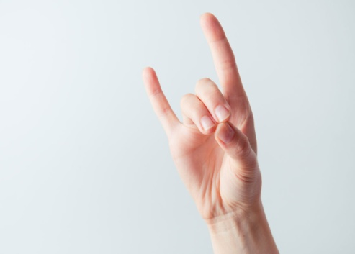
Техника выполнения
Большой, средний и безымянный пальцы соединены, указательный и мизинец вытянуты.
Эффекты
Эта мудра помогает выводить яды и шлаки через кожу и почки, помогает при отравлениях. Ещё она выравнивает нрав, который напрямую связан с чистотой печени. Мудра устраняет воспалительные процессы в печени, поджелудочной железе, желудке, тонком и толстом кишечнике, улучшает работу мочевыводящей системы и может оказывать обезболивающее действие.

Ваджра-мудра
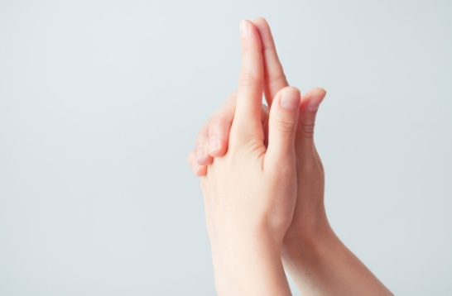
Техника выполнения
Большие пальцы прямые и соприкасаются боковыми поверхностями, указательные также распрямлены и соприкасаются внутренними поверхностями, остальные пальцы сплетены.
Эффекты
Мудра дарует Силу Индры: она концентрирует энергию в виде сгустка, подобному молнии. В результате вы лучше концентрируетесь при постановке целей. Эта мудра показана тем, кто страдает от сердечно-сосудистой патологии, гипертонии, недостаточности кровообращения и кровоснабжения.

Мудра «Парящий лотос»
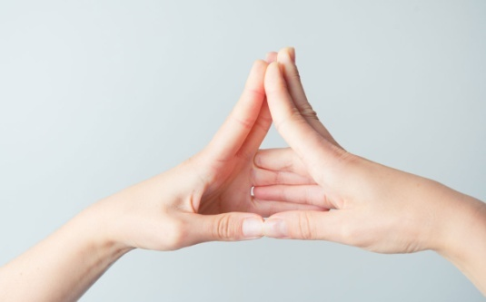
Техника выполнения
Большие пальцы соединены концевыми фалангами. Средние и указательные пальцы выпрямлены, также смыкаются концевыми фалангам. Безымянные пальцы и мизинцы сплетены и упираются в основание среднего пальца противоположной руки.
Эффекты
Выполнение данной мудры рекомендовано при заболеваниях и воспалительных процессах в женской половой системе, а также при болезнях полых органов: желудка, кишечника, мочевого пузыря и т.п.

Варуна-мудра
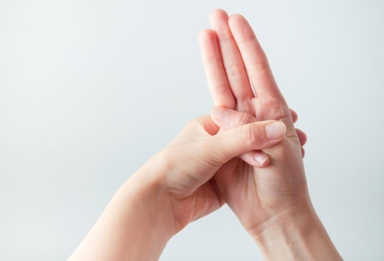
Техника выполнения
Мизинец правой руки прикасается к основанию большого пальца, который, в свою очередь, положен на мизинец. Левая рука обхватывает правую снизу, при этом большой палец левой руки с лёгким нажатием располагается на большом пальце правой.
Эффекты
Основное назначение этой мудры — удаление ненужной слизи и жидкости из организма. Она благотворно влияет на организм при воспалениях, сопровождающихся выделением гноя или слизи, при насморке и заболеваниях печени.

Линга-мудра
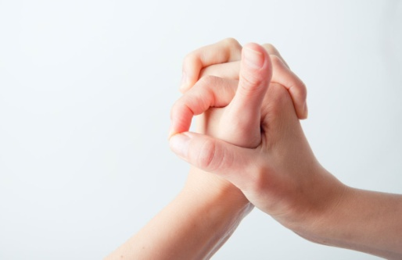
Техника выполнения
Руки находятся перед грудью, ладони сложены, пальцы скреплены в замок. Один большой палец ставится в вертикальное положение и обхватывается большим и указательным пальцами другой руки.
Эффекты
Эта мудра стимулирует иммунную систему, делает тело более устойчивым к простуде и грудным инфекциям. Она генерирует тепло и сжигает накопленную в груди слизь. Мудра также помогает решить проблему с лишним весом — при активной практике желательно пить много воды и употреблять много охлаждающих продуктов.

Мудра «Щит Шамбалы»
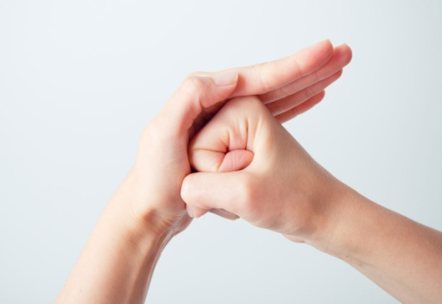
Техника выполнения
Мудра выполняется руками, сложенными на уровне солнечного сплетения. Для женщин: правая рука сжата в кулак. Левая кисть выпрямлена (символ щита), большой палец прижат к ладони. Правую руку, сжатую в кулак, упереть в открытую ладонь левой руки.
Мужчины сжимают в кулак левую руку и делают всё наоборот.
Эффекты
Мудра повышает сопротивляемость организма и незаменима в восстановительный период после переломов и других травм. На эмоциональном уровне мудра ограждает от негативного влияния бранных слов. Особенно она рекомендуется тем, кому нужно привести себя в тонус за короткое время, а также тем, кому необходим прилив жизненных сил.

